**с 20-26 ноября Неделя борьбы с антимикробной резистентностью (в честь Всемирной недели правильного использования противомикробных препаратов)**

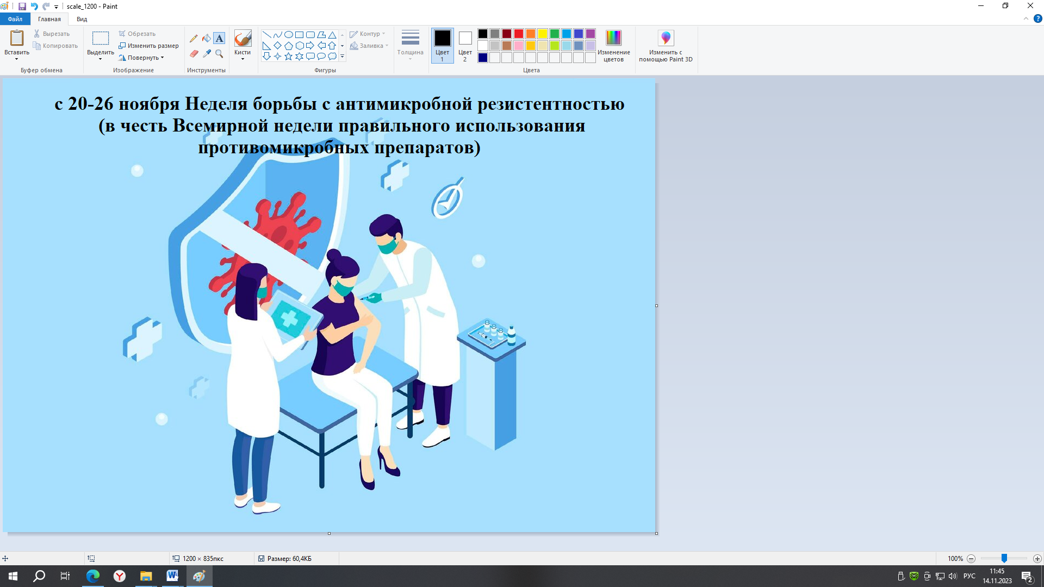

**Антибиотики** – рецептурный препарат, «назначать» их самим себе при вирусах бессмысленно и опасно для здоровья.

Острые респираторные вирусные инфекции вызываются вирусами. А антибиотики – антимикробные препараты, созданные для борьбы с бактериями.

Кроме того, не стоит забывать, что антибиотики, как и все лекарственные препараты, обладают спектром нежелательных побочных реакций. В неопытных руках могут приводить к аллергическим реакциям, даже к анафилактическому шоку.

**Антибиотики** – рецептурный препарат, назначить его может только врач. Нерациональное назначение и применение антимикробных препаратов приводит к устойчивости бактерий и, при возникновении бактериального заболевания, тот антибиотик, который назначался нерационально, может не подействовать.

**Рекомендации по профилактике развития устойчивости к антибиотикам:**

- принимайте антибиотики только по назначению врача;

- всегда соблюдайте рекомендуемую дозировку и срок применения назначенных противомикробных препаратов;

- никогда не передавайте свои антибиотики другим лицам и не допивайте оставшиеся препараты «потому что жалко выкидывать»;

- для снижения риска заболевания применяйте меры профилактического характера, в том числе проводите вакцинацию;

- предотвращайте заражение - регулярно мойте руки, соблюдайте правила гигиены во время приготовления пищи, используйте только качественные продукты и воду, избегайте контактов с больными.

